附件2
浙江大学第十一届大学生职业规划大赛
就业赛道方案
一、比赛内容
考察学生的求职实战能力，个人发展路径与经济社会发展需要的适应度，就业能力与职业目标和岗位要求的契合度。
二、参赛组对象
本科三、四年级（部分专业五年级）学生和全体研究生
三、参赛材料要求
选手在大赛平台（网址：zgs.chsi.com.cn）提交以下参赛材料：
（一）求职简历（PDF格式）。
（二）就业能力展示（PPT格式，不超过50MB；不可加入视频）。
（三）辅助证明材料，包括实践、实习、获奖等证明材料（PDF格式，整合为单个文件，不超过50MB）。
四、比赛环节
就业赛道设主题陈述、综合面试。
（一）主题陈述（7分钟）：选手陈述个人求职意向和职业准备情况，展示通用素质与岗位能力。
（二）综合面试（8分钟）：评委提出真实工作场景中可能遇到的问题，选手提出解决方案；评委结合选手陈述自由提问。
五、评审标准
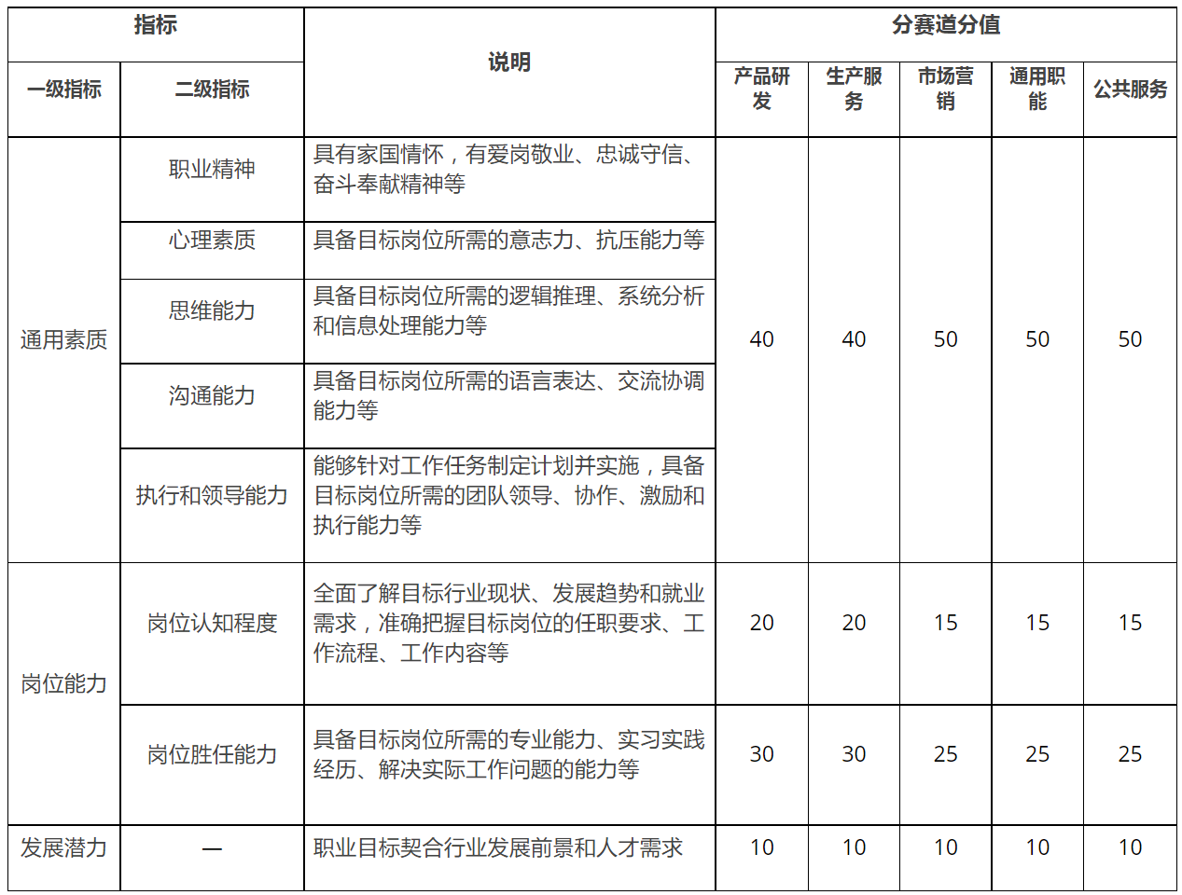
六、奖项设置
就业赛道设置金奖10个、银奖15个，铜奖和优胜奖若干、优秀指导教师奖。

